Cuadro 1.2 Laboratorios certificados y/o acreditados.

Espacio académico | Laboratorio | Norma aplicable | Organismo acreditador | Acreditado / Certificado como | Rama / área
Facultad de Ingeniería | De Materiales | NMX-EC-17025-IMNC-2006 | ENTIDAD MEXICANA DE ACREDITACIÓN | Laboratorio de Ensayos | Construcción
Facultad de Medicina Veterinaria y Zootecnia | Centro de Investigación y Estudios Avanzados en Salud Animal | NMX-EC-17025-IMNC-2006 | ENTIDAD MEXICANA DE ACREDITACIÓN | Laboratorio de Ensayos | Sanidad Agropecuaria
Facultad de Química | De Pruebas de Servicios Externos Área de Alimentos | NMX-EC-17025-IMNC-2006 | ENTIDAD MEXICANA DE ACREDITACIÓN | Laboratorio de Ensayos | Alimentos
Facultad de Química | De Pruebas de Servicios Externos Área de Agua | NMX-EC-17025-IMNC-2006 | ENTIDAD MEXICANA DE ACREDITACIÓN | Laboratorio de Ensayos/Calibración | Agua
Centro Universitario Valle de México | Automatización y Control | ISO 9001:2015 | American Trust Register | Prácticas de Laboratorio | Ingeniería
Centro Universitario Valle de México | Automatización y Control | ISO 9001:2015 | American Trust Register | Manufactura por Router | Manufactura
Facultad de Planeación Urbana y Regional | Unidad de Laboratorio de Ciencias Ambientales | ISO 9001:2015 | American Trust Register | Laboratorio | Ciencias Ambientales
TOTAL | 7

Página 1 de 10
Página 1 de 10

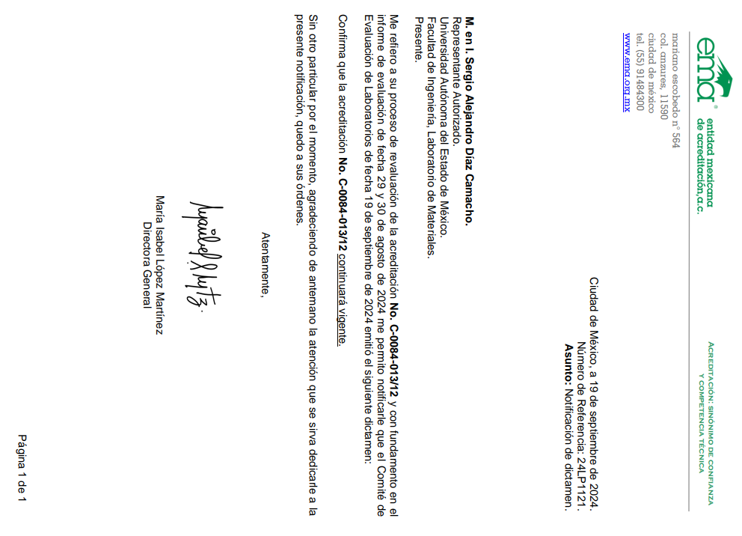
Página 2 de 10
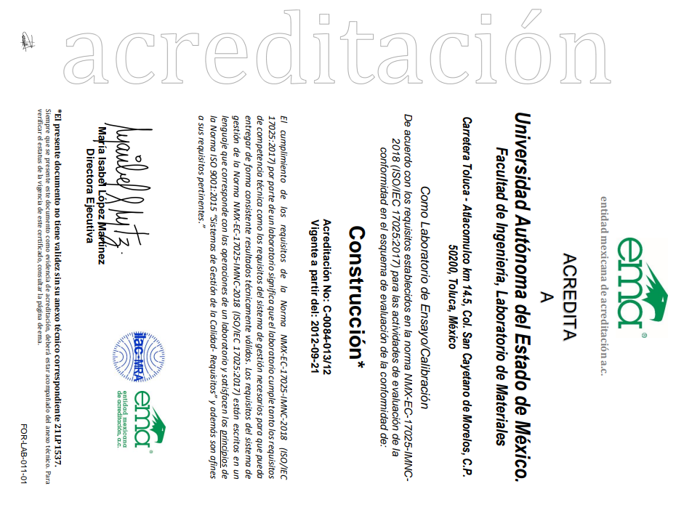
Página 3 de 10
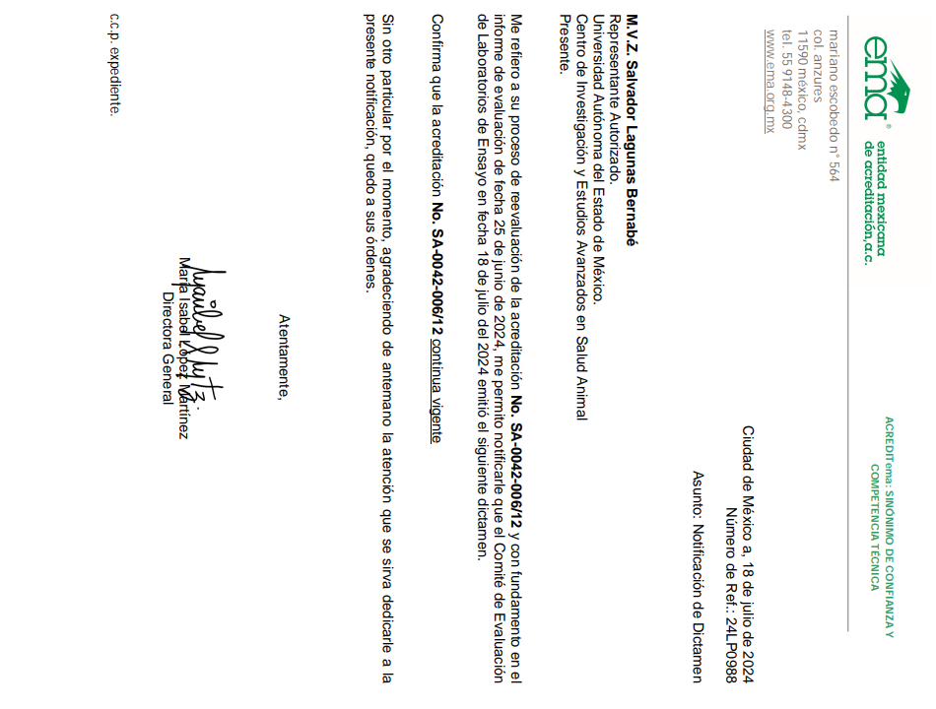
Página 4 de 10
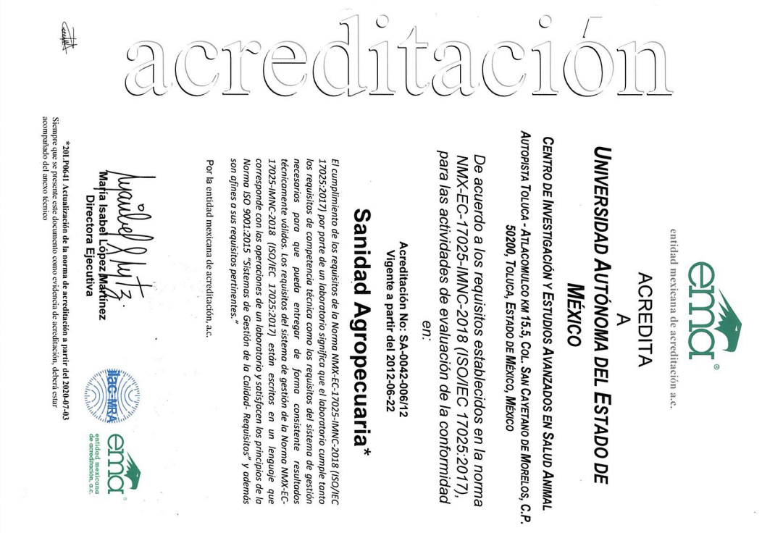
Página 5 de 10
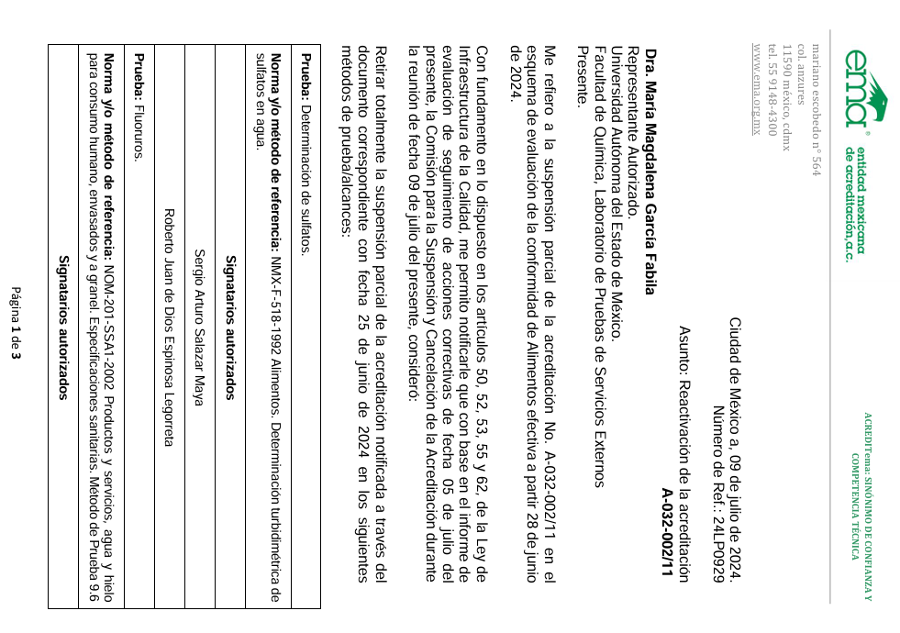
Página 6 de 10
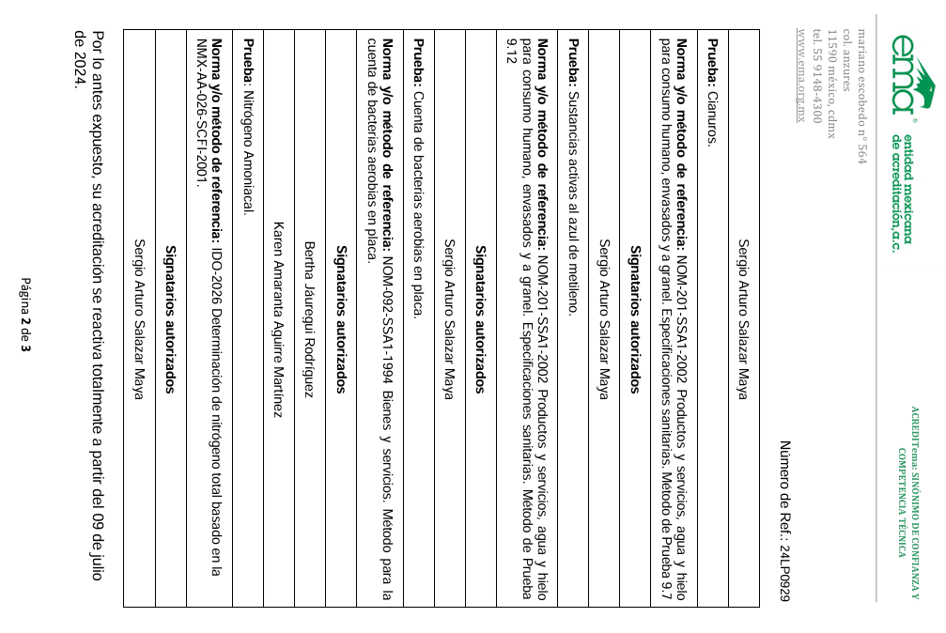
Página 7 de 10
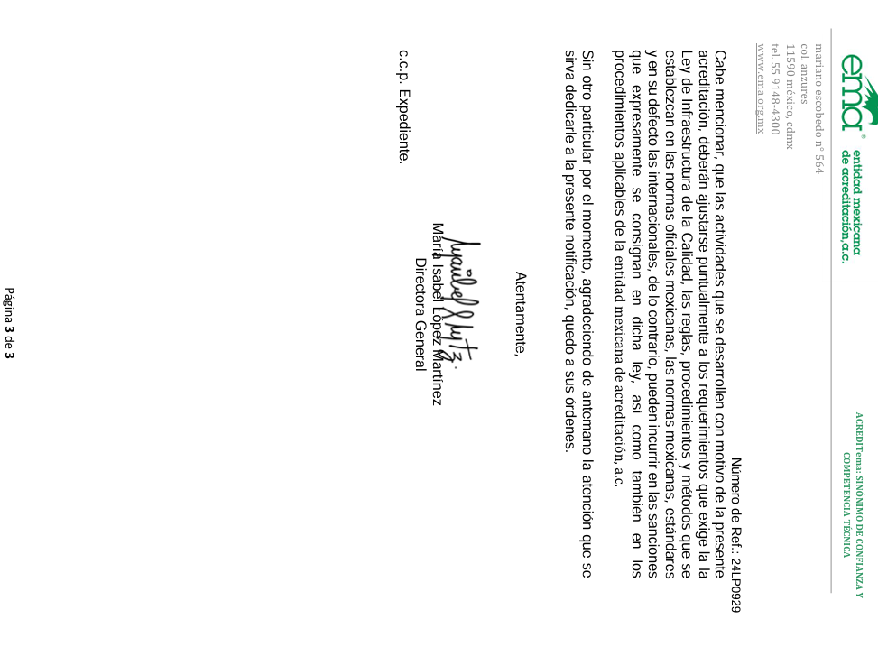
Página 8 de 10

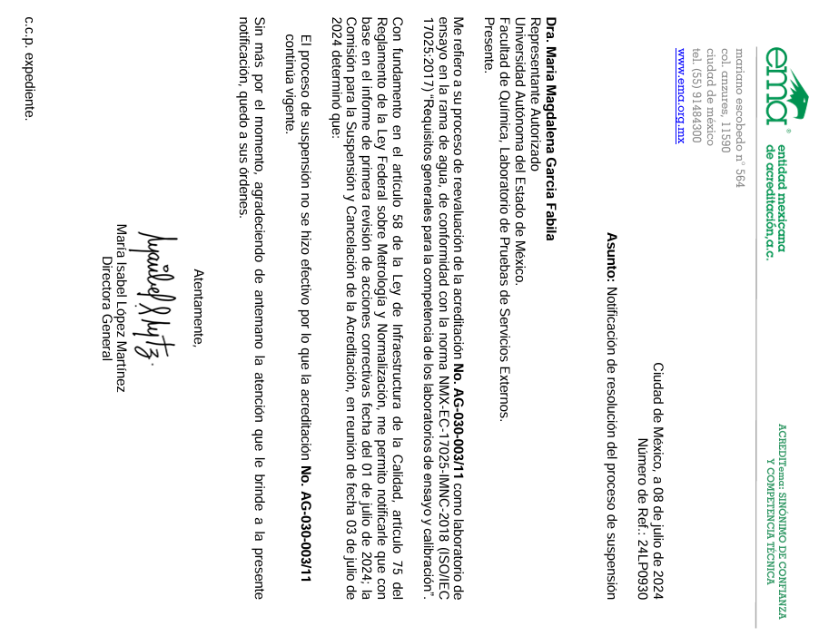
Página 9 de 10
Por cuarto año consecutivo se obtuvo la recertificación de laboratorios en el proceso “Prácticas de Laboratorio de Nivel Medio Superior de la UAEM” evaluado bajo la Norma ISO 9001:2015 por el organismo American Trust Register, S.C.
Espacio académico | Laboratorios certificados | Matrícula beneficiada | Año de Certificación
Lic. Adolfo López Mateos | Física  Química  Biología | 3 873 | 2019
Nezahualcóyotl | Física  Química  Biología | 3 291 | 2018
Cuauhtémoc | Física  Química  Biología | 3 379 | 2018
Ignacio Ramírez Calzada | Física  Química  Biología | 2 168 | 2019
Dr. Ángel Ma. Garibay Kintana | Física  Química  Biología | 3 000 | 2018
Sor Juana Inés de la Cruz | Física  Química  Biología | 2 341 | 2019
Isidro Fabela Alfaro | Física  Química  Biología | 1 290 | 2020
Dr. Pablo González Casanova | Física  Química  Biología | 2 271 | 2020
Texcoco | Física  Química  Biología | 2 631 | 2020
Mtro. José Ignacio Pichardo Pagaza | Física  Química  Biología | 213 | 2020
Total | 30 laboratorios | 24 457
Fuente: Secretaría de Docencia, uaemex, 2024.
Se obtuvo la recertificación de laboratorios en el proceso “Prácticas de Laboratorio del Nivel de Estudios Profesionales de la UAEMéx” y “Manufactura por Router” evaluado bajo la Norma ISO 9001:2015 por el organismo American Trust Register, S.C.
Espacio académico | Laboratorios certificados | Matrícula beneficiada | Año de Certificación
Centro Universitario Valle de México | Automatización y control  Prácticas de Laboratorio.  Manufactura por Router | 477 | 2020
Facultad de Planeación Urbana y Regional | Unidad de Laboratorio de Ciencias Ambientales | 385 | 2023
Total | 2 laboratorios | 862

Responsable de la información |  | Vo. Bo.
Lic. en Psic. Floriberto Rosales Valencia  Departamento de Laboratorios y Talleres |  | M.A. Hugo Esquinca Farrera  Director de Infraestructura Académica

